Ahmad Omeirat
ahmad@omeirat.ruhr

Bewerbung als Direktkandidat für die Landtagswahl
für den Wahlkreis 67 Essen III (Stadtbezirke III und I sowie Bredeney )
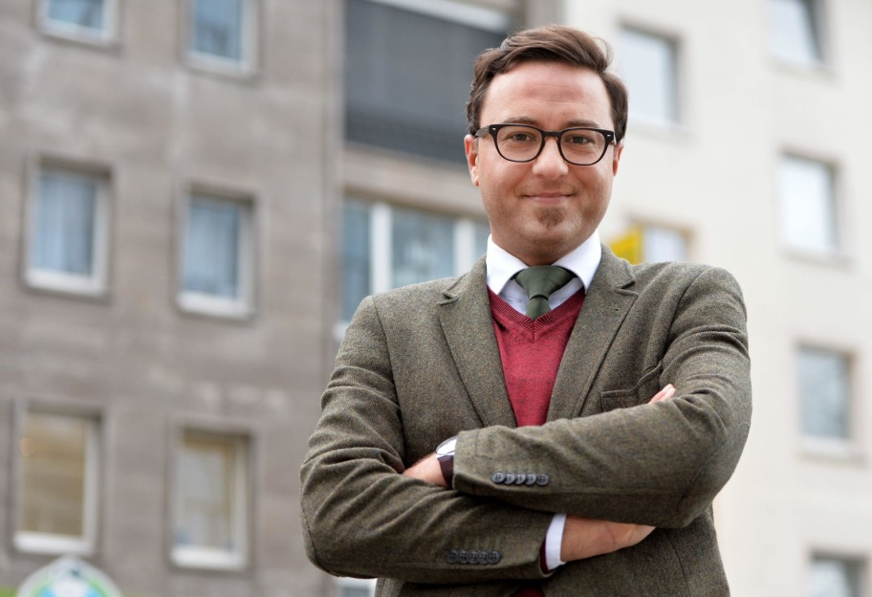
Ich möchte aktiv an den Entscheidungen teilnehmen, die in dieser Stadt und für diese getroffen werden. Wir haben im Landtag als GRÜNE in einer Koalition mit einem nicht immer einfachen Partner viel für das Land NRW und unsere Stadt getan.
Ich verstehe mich als Brückenbauer - nicht nur zwischen der jungen und der älteren Generation. Auch im Ausgleich unterschiedlicher Interessen verschiedenster Form liegt mir viel am friedlichen und produktiven Zusammenleben. Ich stehe für Integrationspolitik und möchte sie vorantreiben, Ich möchte Bedingungen schaffen, in denen Potenziale früh erkannt und gefördert werden können, um das nötige zu tun, um Integration möglich zu machen.
Ich bin hier aufgewachsen. Essen als bunte und internationale Stadt ist meine Heimat geworden...
Essen ist die einzige Stadt in NRW, die ein Welcome Center eingerichtet hat. Dieses Konzept muss in NRW weiterverfolgt werden, um Internationalisierung zu gestalten. Mir sind interkulturelle Öffnung und Willkommenskultur wichtig. Alle Menschen gleich behandeln, das fängt an mit Menschenrechten, mit Bürgerrechten und mit dem sicheren Status. Ich bin gegen Abschiebungen.
Ich setze mich ein gegen die Demagogie der Populisten und Rechtsextremisten, die mit Begriffen wie No Go-Area Ängste schüren und Panikmache betreiben. Wir Grünen unterstützen und arbeiten mit intelligenten Konzepte für eine verzahnte Ordnungs- und Sozialarbeit in sozialen Brennpunkten, die erfolgreich in einigen Stadtteilen von Essen umgesetzt werden. Diese Konzepte sind übertragbar auf Stadtteile anderer Städte in NRW. Daran arbeite ich bereits in Duisburg-Marxloh und dafür möchte ich mich auch im Land NRW stark machen.
Wir müssen alles tun, um Kinderarmut früh zu vermeiden und Altersarmut früh bekämpfen. Für diese Ziele und eine bessere Frauenförderung möchte ich mich bei der Landtagswahl einsetzen,.

Zu meiner Person: Ich bin 1983 in Beirut, der Hauptstadt des Libanon, geboren. Seit 1985 lebe ich mit meiner Familie in Essen. Ich bin verheiratet und ich habe drei Kinder. Schon seit meiner Schulzeit habe ich mich für gesellschaftliche und politische Themen interessiert. Nicht zuletzt das hat dazu geführt, dass ich den Kriegsdienst verweigert und meinen Zivildienst abgeleistet habe.
Als langjähriges Vorstandsmitglied eines gemeinnützigen Vereins habe ich erste Erfahrungen mit politischer Willensbildung gemacht. Nach meiner Tätigkeit als Mitglied des Integrationsrates der Stadt Essen bin ich dem BÜNDNIS 90/DIE GRÜNEN beigetreten und habe hier meine politische Heimat gefunden. Mitglied des Stadtrats und als ordnungspolitischer Sprecher der GRÜNEN bin ich seit 2014

